BÀI KIỂM TRA

Họ và tên: Lương Tuấn Anh
MSV: 2251262571
Lớp: 64TTNT1
Link Github: H4ppin3sS/ChuoiXuLyThoiGian

- Câu 1
Một quá trình ngẫu nhiên (stochastic process) là một tập hợp các biến ngẫu nhiên được xác định theo một chỉ số, thường là về thời gian. Quá trình ngẫu nhiên miêu tả sự tiến hóa của một đại lượng ngẫu nhiên theo thời gian.
Một quá trình ngẫu nhiên là một họ của các biến ngẫu nhiên {$X_{t}$}_{t} $∈$ T. Trong đó:
- t: là chỉ số thời gian
- $X_{t}$: là biến ngẫu nhiên tại thời điểm t
- $T$: là tập chỉ số
Một chuỗi thời gian là một mẫu quan sát cụ thể từ quá trình ngẫu nhiên. Tức là nếu quá trình ngẫu nhiên là mô tả một tập hợp các khả năng có thể xảy ra theo thời gian thì chuỗi thời gian là một kết quả cụ thể đã xảy ra trong thực tế. Nghĩa là bạn đã nhìn thấy các giá trị $x_{t}$ tại mỗi thời điểm t, là một con đường cụ thể mà quá trình đã đi qua trong thế giới thực.
VD với bộ dữ liệu sau:
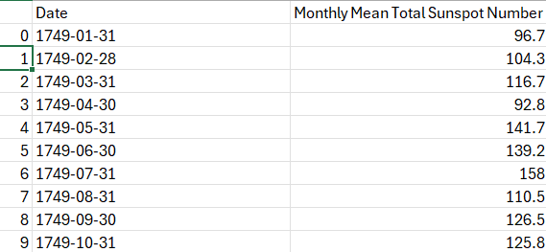
Các giá trị từ ngày 31/01/1749 – 31/10/1749 chính là một Realization, một bản ghi thực tế. Còn các giá trị ở đằng sau đó có thể là tập hợp các biến ngẫu nhiên tương ứng với một thời điểm t, và mỗi giá trị $X_{t}$ không có giá trị cụ thể cho đến khi mình trực tiếp quan sát, các kết quả có thể thay đổi.

- Câu 2
Việc lựa chọn đúng bậc sai phân d trong mô hình ARIMA(p,d,q) là rất quan trọng, vì nó sẽ quyết định đến tính dừng (stationary) của chuỗi – một điều kiện tiên quyết để mô hình ARIMA có thể hoạt động hiệu quả.
Trong mô hình ARIMA(p,d,q), tham số d là đại diện cho bậc sai phân (số lần thực hiện sai phân) để biến chuỗi thời gian không dừng thành chuỗi dừng. Việc lựa chọn d chính xác sẽ ảnh hưởng trực tiếp đến chất lượng và khả năng dự báo của mô hình.
Việc chọn đúng điểm dừng, giúp loại bỏ xu hướng và biến động không ổn định trong chuỗi, biến nó thành một chuỗi dừng để áp dụng các thành phần AR và MA. Chọn được một giá trị d phù hợp sẽ giúp cho mô hình cân bằng giữa độ chính xác và sự đơn giản, giữ được các đặc trưng quan trọng của chuỗi thời gian mà không làm mất thông tin hay tạo ra nhiễu không cần thiết.
Với Overdiffrencing (sai phân quá nhiều), khi thực hiện sai phân nhiều hơn mức cần thiết, các đặc trưng của chuỗi thời gian có thể bị mất đi, có thể dẫn đến việc mô hình học kém đi, không nắm bắt được toàn bộ thông tin của dữ liệu. Việc đó có thể dẫn đến chuỗi thời gian bị biến đổi quá mức, không ổn định, dẫn đến các mối quan hệ sai lệch và đưa ra các dự báo chính xác.
Với Underdiffrencing (sai phân không đủ), nếu d quá nhỏ, chuỗi thời gian có thể chứa xu hướng hoặc tính không dừng, khiến cho mô hình ARIMA không phù hợp vì giả định về tính dừng bị vi phạm. Một chuỗi không dừng có thể dẫn đến việc các tham số AR và MA không phản ánh đúng dữ liệu, làm giảm đi độ chính xác của dự báo.
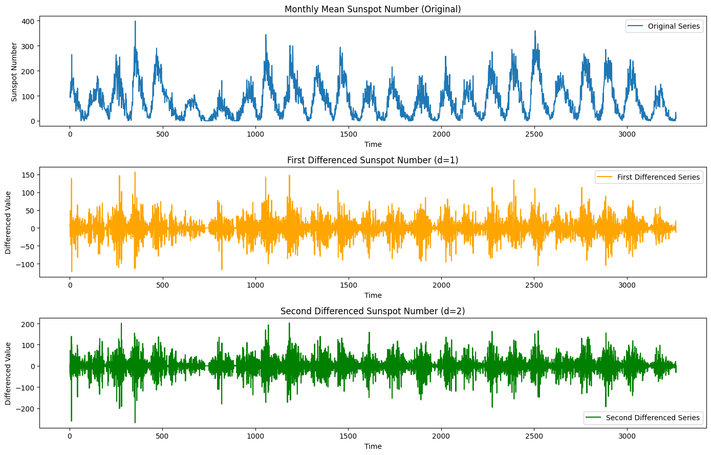
Ví dụ với bộ data Sunspots.csv
Ở chuỗi gốc (d = 0): Biểu đồ cho thấy rằng chuỗi có tính tuần hoàn với các đỉnh và đáy có dao động mạnh. Có thể thấy rằng chuỗi không dừng vì có xu hướng dao động tuần hoàn (seasonal trend).
Với chuỗi sai phân lần thứ 1 (d = 1): Biểu đồ cho thấy chuỗi dao động quanh giá trị 0, không còn xu hướng tăng giảm rõ rệt nhưng vẫn có tính dao động tuần hoàn. Biên độ đã giảm hoàn toàn so với chuỗi gốc, và dựa trên kết quả ADF (p-value = 3.404382306009541e-15 < 0.05), chuỗi này đã dừng
Với chuỗi sai phân lần thứ 2 (d = 2): Biểu đồ cho thấy chuỗi dao động mạnh hơn, biên độ dao động cũng tăng lên, các đỉnh và đáy lớn hơn (dao động từ -200 đến 200). Điều này cho thấy dấu hiệu của Overdiffrencing làm tăng nhiễu trong chuỗi.

- Câu 3
- Tính toán:
ĐỀ BÀI = MSV % 20 + 1 = 2251262571 % 20 + 1 = 12
- Tìm hiểu và chuẩn bị dữ liệu
Link dữ liệu: Sunspots
Vết đen mặt trời (Sunspot) là các hiện tượng tạm thời trên quang quyển của Mặt Trời, xuất hiện dưới dạng các đốm tối hơn so với các vùng xung quanh. Chúng là những khu vực có nhiệt độ bề mặt giảm do sự tập trung của các dòng từ trường cản trở quá trình đối lưu. Vết đen mặt trời thường xuất hiện theo cặp với cực từ đối lập. Số lượng của chúng thay đổi theo chu kỳ Mặt Trời kéo dài khoảng 11 năm.
Tổng số vết đen Mặt Trời trung bình hàng tháng (Monthly Mean Total Sunspot Number) từ 01/01/1749 đến 31/08/2017.
Dữ liệu được thu thập từ cơ sở dữ liệu từ SIDC – Solar Influences Data Analysis Center – the solar physics research department of the Royal Observatory of Belgium.
- Khám phá dữ liệu
File Sunspots.csv có chứa các dữ liệu sau:
- Date: Thời gian
- Monthly Mean Total Sunspot Number: Tổng số vết đen Mặt Trời trung bình hàng tháng
- Đề bài
Mô hình MA(2):
$X_{t}=2.5+ ε_{t}+{0.6ε}_{t-1}-{0.3ε}_{t-2}$, $ε_{t}$ $\sim$ WN(0, $σ^{2}$)
Trong đó:
- 2.5: Hằng số trung bình của chuỗi
- 1.0: hệ số nhân với $ε_{t}$, là ảnh hưởng trực tiếp của nhiễu trắng hiện tại
- 0.6: ảnh hưởng của nhiễu trắng tại thời điểm trước đó t – 1 đến giá trị hiện tại
- -0.3: ảnh hưởng của nhiễu trắng tại thời điểm t – 2, có ảnh hưởng ngược chiều
- $ε_{t}$: Sai số ngẫu nhiên tại thời điểm t, phân phối nhiễu trắng với kỳ vọng 0 và phương sai $σ^{2}$
- $ε_{t-1}$, $ε_{t-2}$: Sai số tại thời điểm trước đó
- Giá trị hiện tại $X_{t}$ được xác định bởi mức trung bình 2.5, cộng với sự kết hợp tuyến tính của ba thành phần nhiễu trắng: hiện tại, quá khứ 1 kỳ và 2 kỳ.
Một chuỗi MA(q) luôn dừng nếu các hệ số của nó thỏa mãn điều kiện ổn định, tức là đa thức đặc trưng của mô hình không có nghiệm phức nằm ngoài đường tròn đơn vị trong mặt phẳng phức.
MA(q) luôn là một chuỗi dừng vì nó là tổ hợp tuyến tính hữu hạn của nhiễu trắng và không có thành phần tự hồi quy không ổn định. Mô hình MA(2) chỉ phụ thuộc vào sai số ngẫu nhiên có phương sai hữu hạn ($ε_{t}$ $\sim$ WN(0, $σ^{2}$)) và không có thành phần tự hồi quy (AR) với nghiệm ngoài đường tròn đơn vị. Giá trị trung bình của $X_{t}$ là 2.5 và phương sai của chuỗi là hữu hạn, không phụ thuộc vào t, thỏa mãn định nghĩa của chuỗi dừng yếu. Do đó, chuỗi $X_{t}$ dừng.

- Mô hình ARIMA
Dựa trên phân tích tính dừng từ trước, ta đã thống nhất chọn d = 1. Ta sẽ tiến hành phân tích để chọn ra p và q. Lập biểu đồ ACF và PACF để sau chuỗi sai phân lần thứ nhất để tìm p và q phù hợp với mô hình. 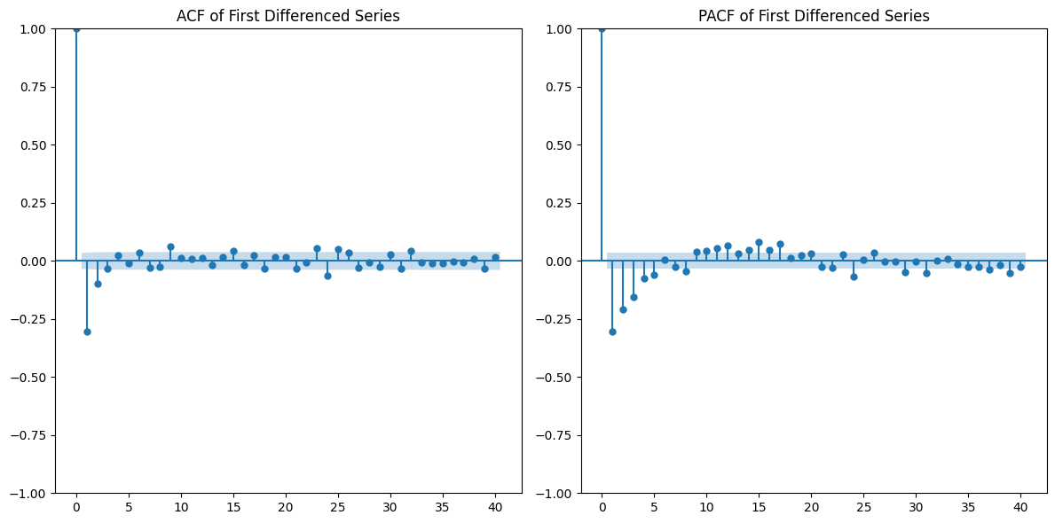
Ở biểu đồ bên trái (ACF): Lag = 0 luôn có giá trị là 1. Lag 1 có giá trị âm, lag 2 cũng có giá trị âm nhưng nhỏ hơn lag1. Từ lag 3 trở đi là các giá trị dao động gần 0 và nằm trong khoảng tin cậy. Chuỗi có tính tương quan đáng kể tại lag 1 và lag 2 nên có thể chọn thành phần MA có thể là q = 1 hoặc q = 2
Ở biểu đồ bên phải (PACF): Lag = 0 luôn có giá trị 1. Lag 1,2,3 có giá trị âm và xu hướng giảm dần. Các lag đằng sau dao động gần 0. Tương quan riêng đáng kể tại Lag1 và lag 2, cho thấy thành phần của AR có thể là q = 1 hoặc q = 2.
Dựa trên phân tích, ta có thể thử nghiệm mô hình ARIMA với hai trường hợp là ARIMA(1,1,1) và ARIMA(2,1,2)
Với ARIMA(1,1,1)
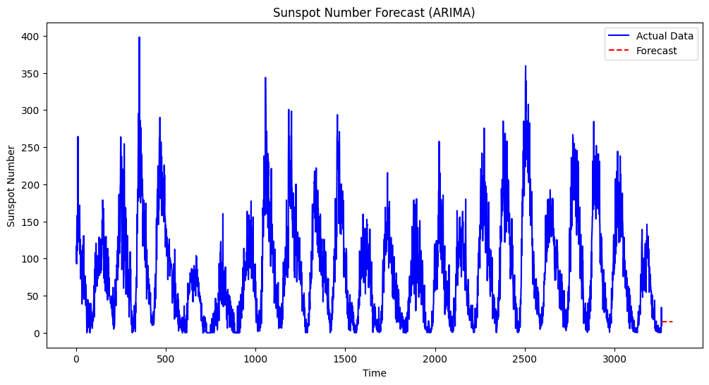
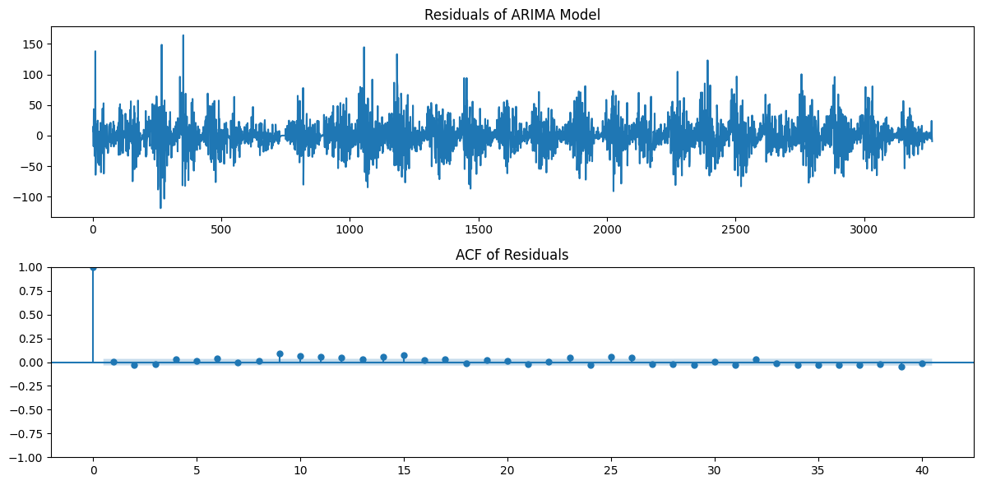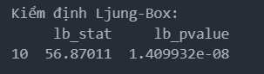
Kết quả p_vaue < 0.05 cho thấy rằng phần dư của mô hình không có tự tương quan. Hoặc nói cách khác phần dư của mô hình ARIMA(1,1,1) vẫn có tự tương quan đáng kể tại các độ trễ được kiểm tra. Mô hình ARIMA(1,1,1) không phù hợp với bộ dữ liệu vì phần dư không giống nhiễu trắng, vi phạm giả định cơ bản của mô hình ARIMA, có thể là do tham số p và q chưa đủ để mô tả đầy đủ động lực của chuỗi

Mô hình ARIMA(2,1,2)
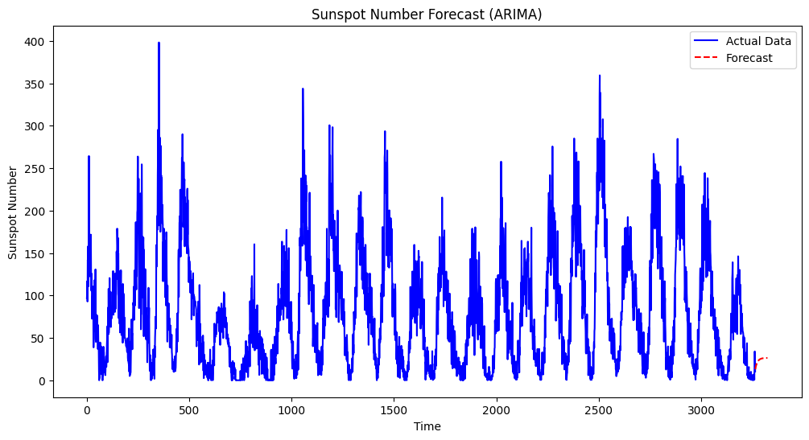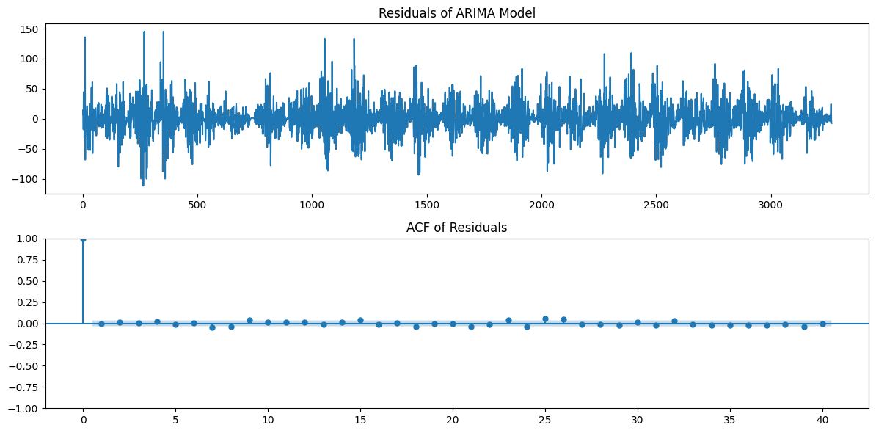
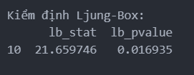
P_value < 0.05. Tương tự với mô hình ARIMA(1,1,1). Mặc dù ARIMA(2,1,2) có cải thiện hơn so với ARIMA(1,1,1) nhưng mô hình này vẫn không hoàn toàn phù hợp với bộ dữ liệu Sunspots.csv vì phần dư không giống nhiễu trắng, cũng có thể là p = 2 và q = 2 chưa đủ để mô tả đầy đủ động lực của chuỗi.

